Problèmes d'optimisation avec GéoPlan
Exercices à prise d'initiative.

Sommaire
1. Partage en deux d'un trapèze
2. Partage d'un trapèze
3. Arc de cercle ?
4. Tangente à la parabole et aire minimum
5. Triangle rectangle isocèle avec contraintes
6. Lieux géométriques
7. Huit carrés - Somme de trois angles
8. Évacuation des eaux
Faire des maths … avec GéoPlan : http://debart.pagesperso-orange.fr

Ce document Word : http://www.debart.fr/doc/optimisation.doc
Document PDF : http://www.debart.fr/pdf/optimisation.pdf
Page HTML : http://debart.pagesperso-orange.fr/1s/optimisation.html
Document n° 105, réalisé le 21/3/2007, mis à jour le 25/3/2009

1. Partage en deux d'un trapèze
ABCD est un trapèze rectangle de grande base [AB].
Trouver un point M du segment [AB] tel que [CM] partage le trapèze ABCD en deux parties d'aires égales.
On note :
• x la longueur AM
• f(x) l'aire du triangle CMB
• g(x) l'aire du trapèze AMCD.
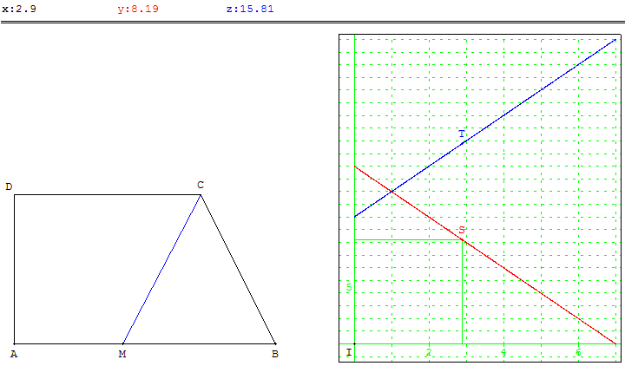
Le graphique de droite représente ces deux aires en fonction de x.
En vous aidant du graphique, retrouvez la position du point M.

Indications : cas particulier AB = 7 et DC = 5
AB = b = 7, AM = x, DC = c = 5, AD = h = 4.
L'aire du triangle CMB est MB × AD = (b - x) × h.
L'aire du trapèze AMCD est (AM + CD) × AD = (x + c) × h.
f(x) = 2(7 - x) et g(x) = 2(x + 5). L'égalité est vérifiée pour x = 1.
Cas général AB = b et DC = c
On trouve x = (b - c)/2. La solution est indépendante de la hauteur du trapèze.

2. Partage d'un trapèze
ABCD est un trapèze rectangle de bases [AB] et [CD] et de hauteur [AD] tel que AB = 2, AD = 7 et DC = 3.
M est un point mobile du segment [AD].
On appelle T₁ le triangle DMC ; T₂ le triangle BCM et T₃ le triangle ABM.
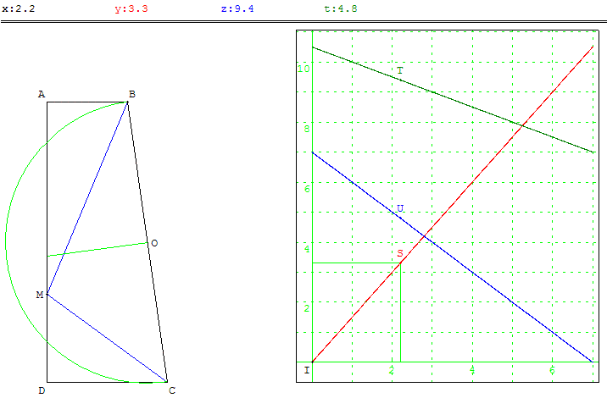
Partie 1
a. Trouver la position de M pour que l'aire de T₁ soit égale à $\frac{3}{2}$ (touche 1 avec GéoPlan).
b. Dans ce cas, préciser la nature de T₂, justifier.
c. Y a-t-il une autre position de M pour que T₂ soit de même nature ? (touche 2 avec GéoPlan)
Partie 2
Déterminer toutes les positions de M pour que :
a. aire(T₃)< aire(T₁)
b. aire(T₁) < aire(T₂)
c. aire(T₃) < aire(T₁) < aire(T₂)
Partie 3
Peut-on trouver M sur [AD] pour que T₂ soit isocèle en M ? (touche 3 avec GéoPlan)
Niveau première

3. Arc de cercle ?
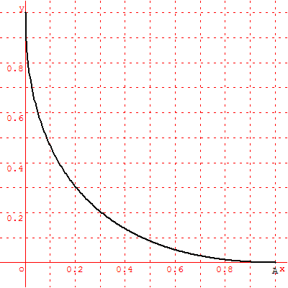  Soit f la fonction définie sur l'intervalle [0 ; 1] par :  f(x) = x - 2 + 1.  La courbe représentative Γ de la fonction f dans un repère orthonormal est donnée ci-contre.  • Montrer que le point M de coordonnées (x, y) appartient à Γ si et seulement si :  x ≥ 0, y ≥ 0 et + = 1.  • Montrer que Γ est symétrique par rapport à la droite d'équation y = x.  • Si Γ était un arc de cercle, quel pourrait être son centre?  Quel pourrait être son rayon ?  • La courbe Γ est-elle un arc de cercle ? | 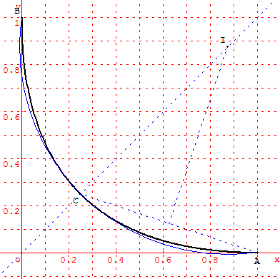  De l'équation y = x - 2 + 1, on trouve  y = (1 - )².  Comme 0 ≤ x ≤ 1, alors 0 ≤ ≤ 1 et 0 ≤ y ≤ 1 et on peut calculer la racine carrée :  = 1 - soit + = 1.  Cette équation est symétrique en x et y : si un point M(x, y) appartient à Γ, alors M’(y, x) est aussi sur Γ. L'axe (O, + ) d'équation y = x est axe de symétrie de la courbe.  Cette droite coupe Γ au point C tel que 2 = 1 donc x = y = $\frac{1}{4}$.  Si Γ était un arc de cercle, il passerait par A, B et C.  Son centre I serait situé sur l'axe (O, + ), médiatrice de [AB], et sur la médiatrice de [AC].  Cette dernière droite, perpendiculaire à (-, -) en J(, ), a pour coefficient directeur 3 et pour équation :  y = 3x - . Les deux médiatrices se coupent au point K tel que x = y = .

Justification
De l'équation y = x - 2 + 1, on trouve 2 = x - y + 1 et en élevant au carré :
4x = (x - y + 1)² = x² + y² - 2xy + 2x - 2y + 1.
Le terme 2xy de l'équation x² + y² - 2xy - 2x - 2y + 1 = 0 fait que Γ n'est pas un arc de cercle, mais un arc de conique, plus particulièrement de parabole.
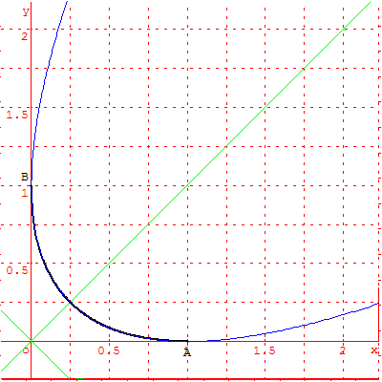
Avec GéoPlan, taper P permet de visualiser la parabole contenant Γ.
Démonstration
En raison de la symétrie on est donc amené à étudier la courbe dans le nouveau repère (O, $\overset{→}{I}$,$\overset{→}{J}$) avec : $\overset{→}{I}$= - et $\overset{→}{J}$= +
Pour un point M(x, y) dans le repère (O, , ) on a : = x + y , dans le nouveau repère M a pour coordonnées (X, Y) avec = X$\overset{→}{I}$+ Y$\overset{→}{J}$.
X$\overset{→}{I}$+ Y$\overset{→}{J}$= X ( - ) + Y( + ) = X - X + Y + Y = (X + Y) + (Y - X) .
En identifiant avec x + y , on trouve les formules de changement de variable :
x = X + Y
y = Y - X.
Remplaçons par les nouvelles coordonnées dans l'équation :
(X + Y)² + (Y - X)² - 2 (X + Y)(Y - X) - 2(X + Y) - 2(Y - X) + 1 = 0.
Soit 4X² - 4Y + 1 = 0. Γ est un arc de la parabole d'équation Y = X² + $\frac{1}{4}$.

4. Tangente à la parabole et aire minimum
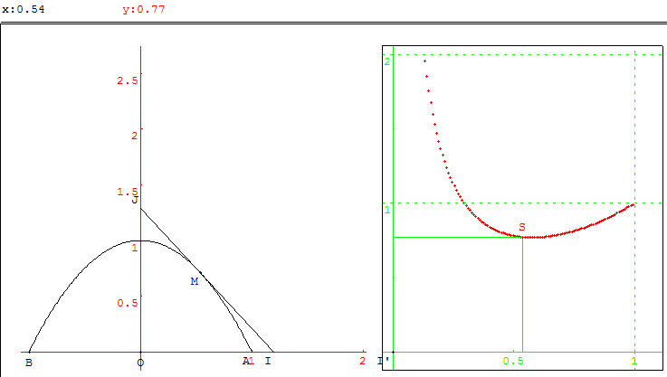
Le plan est muni d'un repère orthonormal (O; , ) d'unité graphique 2cm.
a. Soit g a fonction définie sur ]-1, 1[ par g(x) = 1 - x². Tracer la courbe (C) représentative de g.
b. Soit x un nombre réel non nul élément de l'intervalle ]0 ; 1]. On appelle M le point de (C) d'abscisse x.
On appelle (T) la tangente en M à la courbe (C).
(T) coupe l'axe des abscisses en I et l'axe des ordonnées en J.
Pour quelle valeur de x l'aire du triangle OIJ est-elle minimum ?
Niveau terminale

5. Triangle rectangle isocèle avec contraintes
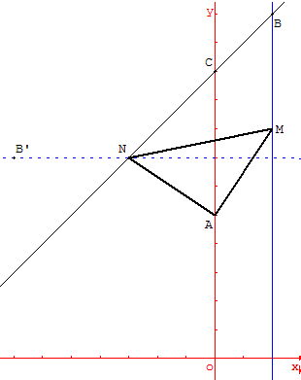
Soit (O ; , ) un repère orthonormal direct du plan.
On considère trois points A , B , C de coordonnées respectives
(0, 5) ; (2, 12) ; (0, 10).
On appelle (d₁) la parallèle à l'axe (Oy) passant par B et (d₂) la droite (BC).
Trouver un point M sur (d₁) et un point N sur (d₂) tels que le triangle AMN soit rectangle isocèle direct en A.

Solution
Si le triangle rectangle isocèle AMN existe, le point M est obtenu à partir du point N par une rotation de 90° autour de A. Cela nous donne une méthode de construction du triangle qui répond à la question :
on fait pivoter la droite (d₁) de 90° autour de A. La transformée (d’) coupe (d₂) en N. Le point de (d₁) dont N est l'image est le point M.

6. Lieux géométriques
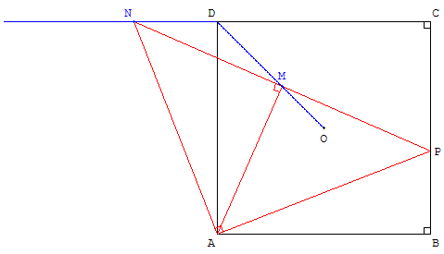
Dans le plan rapporté au repère orthonormal direct (A, , ), on considère le carré ABCD de centre O, soit P un point de [BC].
On appelle N l'image de P par la rotation de centre A et d'angle $\frac{π}{2}$et M le milieu de [NP].
Déterminer les lieux des points N et M lorsque P décrit [BC].
Commandes GéoPlan
Touche T: tracé point par point des lieux,
Touche S pour sortir du mode trace,
Touche L : dessin en bloc des lieux
Indications
D’ étant le symétrique de C par rapport à D, D et D’ sont les images de B et C par la rotation. Le lieu du point N est le segment [DD’] porté par la droite (CD).
Le triangle ANP est rectangle isocèle. M est donc l'image de P par la similitude de centre A, d'angle $\frac{π}{4}$ et de rapport $\frac{\sqrt{2}}{2}$. O et D sont les images de B et C par la similitude. Le lieu du point M est le segment [OD].

7. Huit carrés - Somme de trois angles
On aligne comme sur la figure ci-dessous huit carrés égaux.
Quelle est la somme des trois angles marqués x, y et z ?
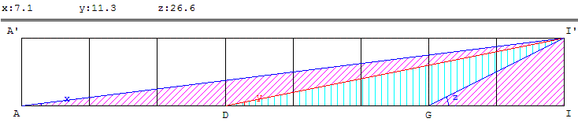
La somme des trois angles vaut 45°.

8. Évacuation des eaux
ÉduSCOL - Terminale S - Banque de sujets 2007 - Sujet 003
Environnement informatique | Objectifs et moyens possibles
- Logiciel de géométrie dynamique.  - Type d’utilisation : par les élèves en salle informatique.  - Matériel : un ordinateur par élève. | - Objectifs : entraînement à l'épreuve pratique du bac S.  - Moyens : contrôle intermédiaire et final du travail de l'élève.
Prérequis informatiques | Prérequis mathématiques
- Utilisation élémentaire de GéoPlan. | - Trigonométrie et fonction.
Compétences TICE | Compétences mathématiques
- Construire une figure avec un logiciel de géométrie dynamique ;  - Tester les conjectures émises ;  - Traduire, à l’aide du logiciel, une situation géométrique par un graphique. | - Émettre une conjecture en croisant des informations variées : observation d’une figure dynamique, données numériques et graphiques ;  - Élaborer une stratégie permettant de déterminer l’extremum d’une fonction.

Situation
On décide de mettre en place un système de collecte des eaux de pluie sur un mur aveugle, à l'arrière de la façade d’une maison.
Sur ce mur, de forme rectangulaire, deux tuyaux obliques doivent récupérer les eaux de pluie pour les déverser dans un tuyau vertical aboutissant à un réservoir.
La figure ci-dessous est un schéma d’un système d’écoulement des eaux :  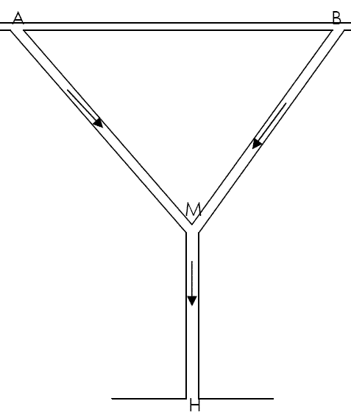 | On le schématise par la figure suivante, où les distances sont exprimées en mètres :  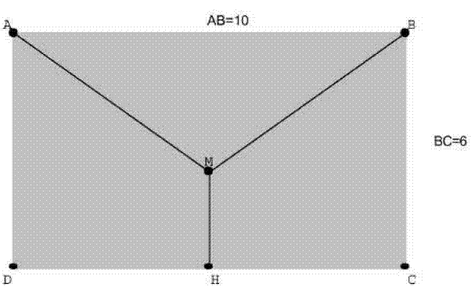
Sur ce plan, (MH) est la médiatrice de [DC].
Il s’agit de trouver, sur le mur de cette maison, la position du point M qui minimise la longueur totale des tuyaux.
On note Q la projection de M sur (BC) et on prend comme variable la mesure en radian de l'angle aigu BMQ = θ.

Travail demandé
1. À l’aide du logiciel GéoPlan, ouvrir la figure «Optimisation.g2w». Elle comprend le repère de base ainsi qu’un second repère de centre I.
Construire le rectangle ABCD, puis définir la médiatrice de [DC] ainsi que le point libre M sur cette droite.
Définir la variable numérique s égale à la somme MA + MB + MH ainsi que e égale à la valeur en radian de l’angle BMQ, puis l’affichage de ces deux valeurs.
(Facultatif) : Représenter dans le repère d’origine I le point S d’abscisse e en choisissant des coordonnées adaptées.
À l’aide de la figure ainsi conçue, déterminer une valeur approchée de la mesure de l’angle BMQ en radian qui donne une somme s minimale, ainsi que la valeur approchée de cette somme.
2. On définit la fonction g : θ → g(θ) = 2MA + MH sur l'intervalle [0, $\frac{π}{2}$].
(a) on note g’ la dérivée de g. Démontrer que g’(θ) = 5 × .
(b) déterminer la valeur exacte de θ qui minimise la longueur des tuyaux.

Figure avec GéoPlan
Une possibilité de représentation est donnée par la figure ci-dessous :
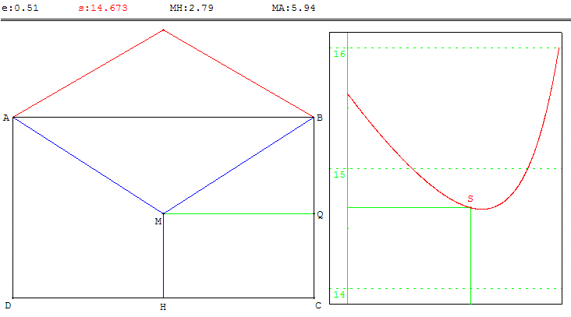

Indications
MQ = MB cos θ, d'où MA = MB = MQ/cos θ = 5/cos θ.
BQ/MQ = tan θ, d'où BQ = MQ tan θ = 5 tan θ ; MH = QC = BC - BQ = 6 - 5 tan θ.
g(θ) = 2MA + MH = 10/cos θ + 6 - 5 tan θ = (10 + 6 cos θ - 5 sin θ)/cos θ.
La dérivée g’ est nulle si 2 sin θ -1 = 0 ; sin θ = $\frac{1}{2}$; θ = $\frac{π}{6}$. g(θ) = 5$\sqrt{3}$ + 6 ≈ 14,66.

